Werkkaart: Mitella
Materiaal | Werkwijze | Waar moet je op letten?
- driekante doek  - veiligheidsspeld  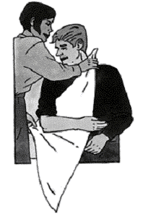  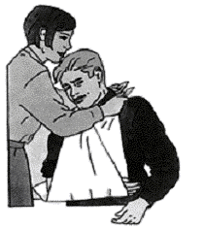  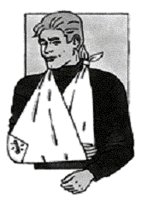 | 1 Laat het slachtoffer zitten en ga voor hem staan.  2 Pak de driekante doek bij de hoek en een slip vast.  3 Breng deze slip onder de gewonde arm door.  4 Leg de slip, die tussen de arm en de romp doorgaat, op de schouder.  5 Breng de andere slip omhoog, voor de gewonde arm langs, achter de nek om tot op de schouder aan de gezonde zijde.  6 Trek de slippen aan tot de arm ongeveer horizontaal ligt.  7 Knoop beide slippen met een platte knoop aan elkaar.  8 Zorg ervoor dat pols en hand tot aan het begin van de pink in de doek rusten.  9 Vouw de hoek naar voren en zet deze met een veiligheidsspeld vast.  10 Vraag aan het slachtoffer of de mitella goed zit. | Je kunt het slachtoffer nu opvangen als hij dreigt te vallen.  De slip is de korte zijde van de mitella, de hoek is het gedeelte waar de twee korte zijden samenkomen.  De hoek komt bij de elleboog.  Deze slip ligt op de gezonde schouder.  De hand ligt iets hoger dan de arm.  De platte knoop rust op de gezonde schouder, recht onder het oor.  De vingertoppen moeten buiten de mitella steken, zodat de kleur kan worden gecontroleerd.  Je kunt de hoek ook in elkaar draaien en in de doek terugstoppen.  Zorg ervoor dat de elleboog en de onderarm voldoende worden gesteund. Het slachtoffer kan dit zelf het beste aangeven.

